**实验二：**

* **编写一个多文件程序，完成如下任务：**
  + **从键盘上随机输入5个整数（0-100）；**
  + **寻找5个整数中的最大值和最小值并显示；**
* **要求：**
  + **在主程序中完成5个数的输入；**
  + **求最大值函数和最小值函数要分别用一个文件；**
  + **对整个文件进行打包。**
* **程序主要思路**
  + **输入五个数；**
  + **比较大小；**
  + **求最大值和最小值顺序任意；**
  + **只是需找最大值和最小值，并没有进行排序。**

代码：

主程序：

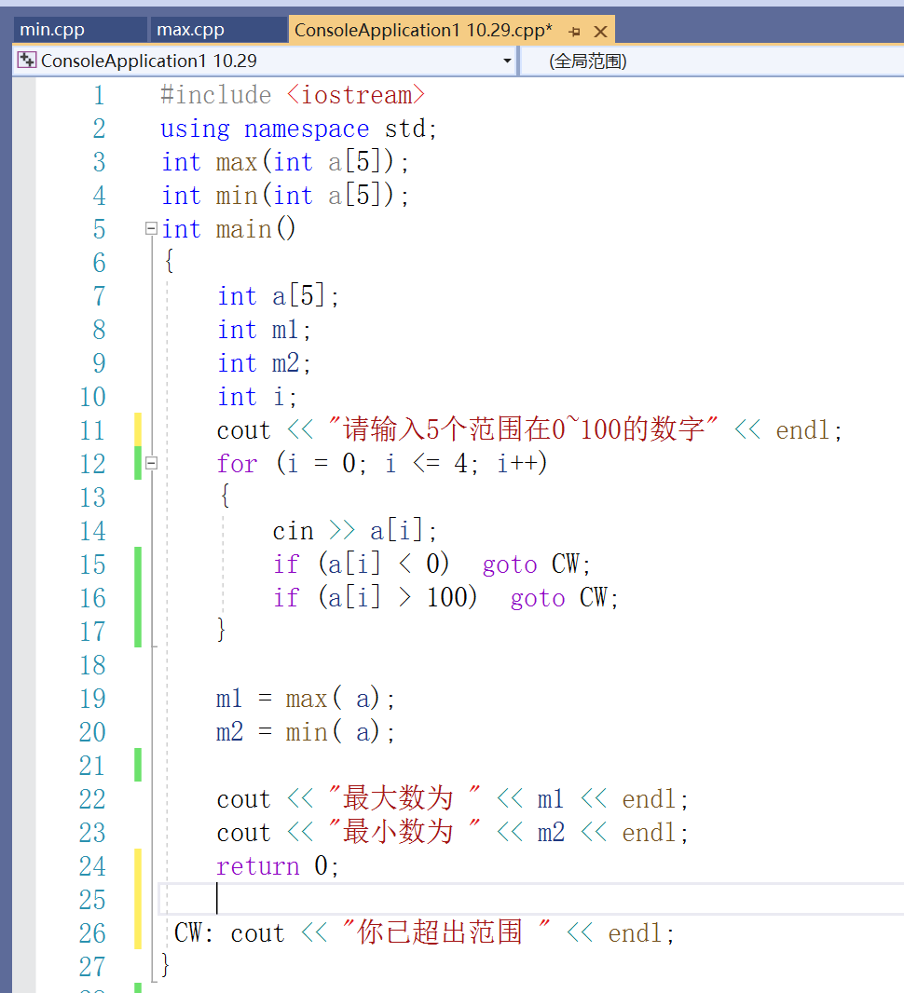

MAX函数：

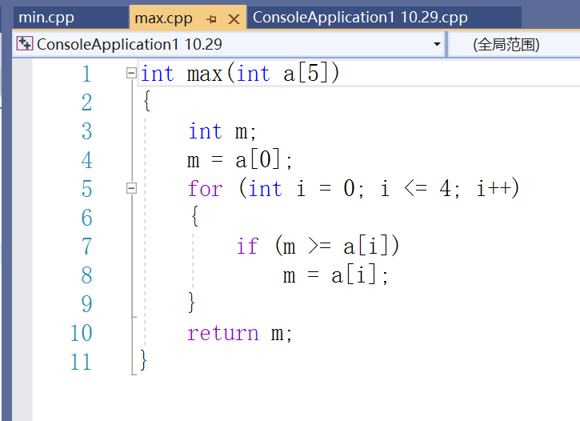

MIN函数：

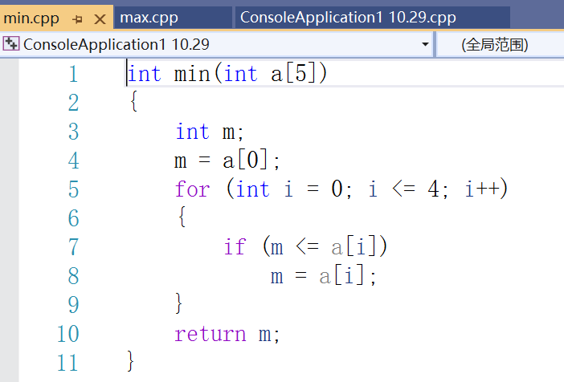

**运行：**

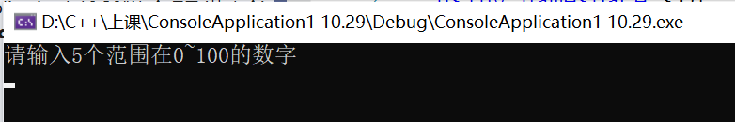

**输入及结果：**

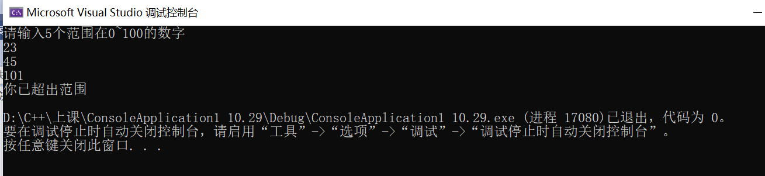

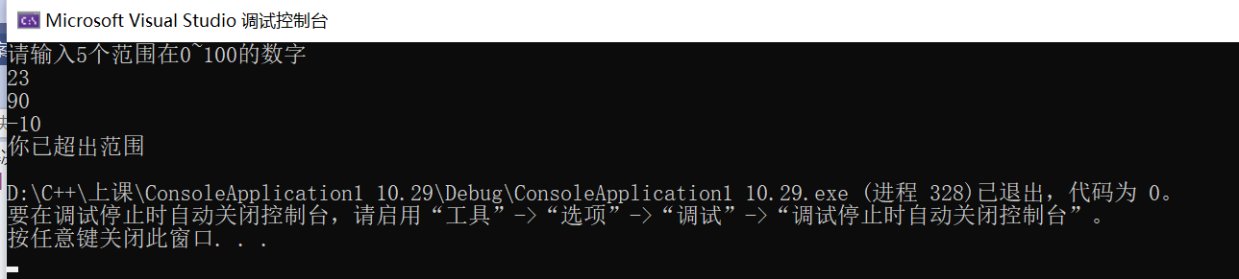

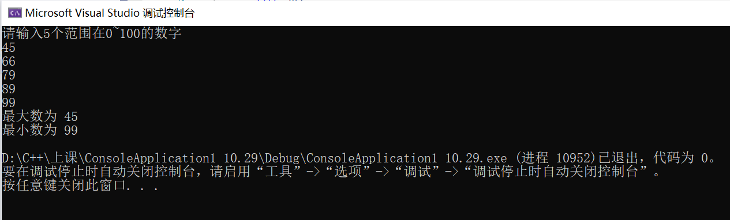

**感想：**

C和C++中都有goto的语法，虽然众多教程和课程中，都不推荐使用goto跳出循环，但是在本题中，我使用了一次goto，即在扫描到不在范围内的数，直接跳出，报出“你已经超出范围的提醒”。当然大一点的程序使用goto还是会有弊端，我本次的使用也是觉着它有点条件中断器的感觉，便尝试了一下。

Copyright ©2021-2099 Chen Yilu. All rights reserved